中共江油市委统战部

2017年部门决算编制说明

一、基本职能及主要工作

（一）主要职能。中共江油市委统战部是中共江油市委主管统一战线工作的职能部门，是市委在统战工作方面的参谋和助手。主要负责全市统一战线工作以及完成上级交办的有关工作。市委、市政府台办，市民宗局挂靠统战部，三块牌子，一套人员，经费、人事由统战部统一管理，内设4个股室。

（二）2017年重点工作完成情况。

建立健全市委统一领导，统战部牵头协调，各有关部门和人民团体各负其责的大统战工作格局。市委成立以市委书记为组长的统一战线工作领导小组，各部门、乡镇、村（社区）成立以党组织书记任组长、副书记任副组长的组织机构。进一步健全完善县（市）、乡（镇）、村（社区）三级统战工作网络体系，40个乡镇（办事处）全部配齐统战委员，市级部门配备统战干事，村（社区）明确统战工作联络员。在统战成员相对集中、统战任务较重的重点企业、行业组织、社会团体等建立统战工作联谊组织，并明确一名统战联络员，推动统战工作向各行业各领域延伸。把统一战线工作纳入全市宣传工作计划，把统一战线理论知识纳入市委党校（市社会主义学校）的教学内容，并将统一战线工作纳入年终目标考核。在中央统战部网站、《四川统一战线》、《绵阳统战工作情况》、四川省政协网、绵阳市政协网等刊登江油统战工作信息（经验）等60余条（篇）。

二、部门概况

2017年度，纳入本单位决算汇编范围的独立核算单位为1个；独立编制机构为1个，独立核算单位和独立编制机构个数与2016年持平无变动。截至2016年末，单位共有财政供养人员13人，其中在职13人（公务员12人、行政工勤1人）；离退休人员7人。

三、收支决算总体情况说明

2017年中共江油市委统战部本年收入合计450.21万元，其中：一般公共预算财政拨款收入441.01万元，占98%；政府性基金预算财政拨款收入0万元，占0%；国有资本经营预算财政拨款收入0万元，占0%；事业收入0万元，占0%；经营收入0万元，占0%；附属单位上缴收入0万元，占0%；其他收入9.19万元，占2.0%。与2016年本年收入合计390.26万元相比，增加59.95万元，增长15.36%。主要原因是增加了民族宗教机动工作经费。

图1：收入决算结构图



2017年市委统战部本年支出合计450.21万元，其中：基本支出243.81万元，占54%；项目支出206.40万元，占46%。上缴上级支出0万元，占0%；经营支出0万元，占0%；对附属单位补助支出0万元，占0%。与2016年本年支出合计390.26万元相比，增加59.95万元，增长15.36%。主要原因是增加了民族宗教机动工作经费开支。

图2：支出决算结构图

2017年支出结构

基本支出

54%

项目支出

46%

基本支出

项目支出

四、财政拨款收入支出决算总体情况说明

2017年度财政拨款收、支总计450.21万元。与2016年相比，财政拨款收、支总计各增加59.95万元，增长15%。

图3：财政拨款收、支决算总计变动情况



五、一般公共预算财政拨款支出决算情况说明

**（一）一般公共预算财政拨款支出决算总体情况**

2017年度一般公共预算财政拨款支出441.01万元，占本年支出合计的97.9%。与2016年相比，一般公共预算财政拨款支出增加50.76万元，增长13%。

图4：一般公共预算财政拨款支出决算变动情况



**（二）一般公共预算财政拨款支出决算结构情况**

2017年一般公共预算财政拨款支出441.01万元，主要用于以下方面:一般公共服务支出382.96万元，占86.84%；教育支出1.62万元，占0.37%；社会保障和就业支出49.82万元，占11.30%；医疗卫生支出6.61万元，占1.49%**。**

图5：一般公共预算财政拨款支出决算结构

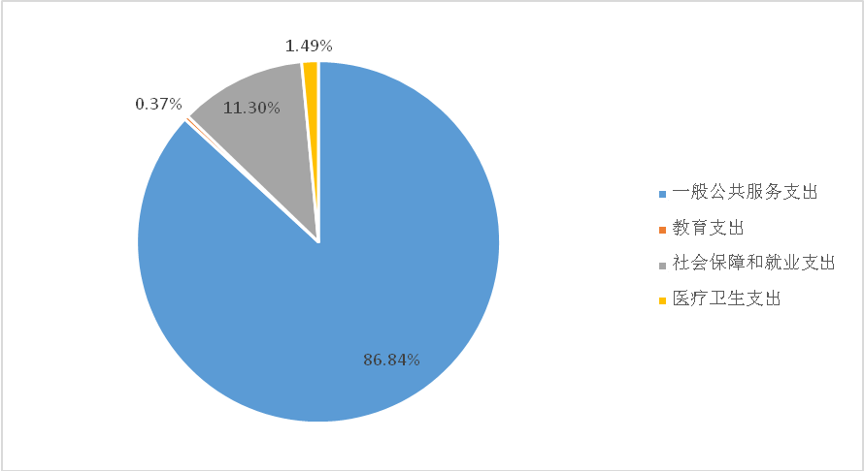

**（三）一般公共预算财政拨款支出决算具体情况**

**1.一般公共服务（类）（款）一般行政管理事务（项）:**2017年决算数为382.96万元，完成预算100%。

**2.教育（类）进修及培训（款）培训（项）:**2017年决算数为1.62万元，完成预算100%。

**3.社会保障和就业（类）行政事业单位离退休（款）机关事业单位基本养老保险缴费支出（项）:**2017年决算数为49.82万元，完成预算100%。

**4.医疗卫生与计划生育（类）医疗保障（款）行政单位医疗（项）:**2017年决算数为6.61万元，完成预算100%。

六、一般公共预算财政拨款基本支出决算情况说明

市委统战部2017年一般公共预算财政拨款基本支出176.56万元，其中：

人员经费95.67万元，主要包括：基本工资、津贴补贴、奖金、其他社会保障缴费、机关事业单位基本养老保险缴费、奖励金。

公用经费34.91万元，主要包括：办公费、手续费、邮电费、差旅费、培训费、公务接待费、劳务费、工会经费、福利费、其他交通费。

七、“三公”经费财政拨款支出决算情况说明

**（一）“三公”经费财政拨款支出决算总体情况说明**

2017年度“三公”经费财政拨款支出决算为2.83万元，完成预算56.64%，决算数小于预算数（或与预算数持平）的主要原因是市委统战部继续认真贯彻落实中央八项规定及省委省政府十项规定要求，厉行节约，加强“三公”经费管理，从严控制“三公”经费支出，全年实际支出比预算有所节约。

**（二）“三公”经费财政拨款支出决算具体情况说明**

2017年度“三公”经费财政拨款支出决算中，无因公出国(境)事项；无公务用车,无公务用车购置及运行维护费；公务接待费支出决算2.83万元，占100%。具体情况如下：

2017年度“三公”经费财政拨款支出决算结构



**1.因公出国（境）经费**

无因公出国(境)事项。

**2.公务用车购置及运行维护费**

无公务用车，无公务用车购置及运行维护费。

**3.公务接待费**

2017年公务接待费2.83万元。主要用于执行公务、开展业务活动开支的用餐费等。国内公务接待35批次，253人，共计支出2.83万元。

八、政府性基金预算支出决算情况说明

2017年度无政府性基金预算财政拨款支出。

九、国有资本经营预算支出决算情况说明

2017年度无国有资本经营预算拨款支出。

十、其他重要事项的情况说明

**（一）机关运行经费支出情况**

2017年度，市委统战部机关运行经费支出34.91万元，比2016年减少9.47万元，减少21.34%。

**（二）政府采购支出情况**

2017年度无政府采购支出。

**（三）国有资产占有使用情况**

截至2016年12月31日，无公务用车、无单价50万元以上通用设备、无单价100万元以上专用设备。

**（四）预算绩效情况**

**1.绩效目标管理情况。**

2017年度无绩效评价项目。

**2.部门整体支出绩效自评开展情况。**

按照预算绩效管理要求，本部门对2017年整体支出开展绩效自评，自评得分96分，存在的问题：一是内控信息化建设不够完善；二是岗位设置不够合理。单位岗位安排不尽合理,存在一人多岗、不相容岗位兼职现象。下一步改进措施:一加强单位内控工作；二是继续认真做好绩效管理。

2017年部门整体支出绩效评价得分表

|  |  |  |  |
| --- | --- | --- | --- |
| **一级指标** | **二级指标** | **三级指标** | **得分** |
| 部门决策（25分） | 目标任务（15分） | 相关性（5分） | 5 |
| 明确性（5分） | 5 |
| 合理性（5分） | 5 |
| 预算编制（10分） | 测算依据（5分） | 5 |
| 目标管理（5分） | 5 |
| 综合管理（30分） | 专项资金分配时限（2分） | 省级财力专项预算分配时限（1分） | 不适用 |
| 中央专款分配合规率（1分） | 不适用 |
| 中期评估（2分） | 执行中期评估（2分） | 1 |
| 绩效监控（5分） | 预算执行进度监控（2分） | 1 |
| 绩效目标动态监控（3分） | 3 |
| 非税收入执收情况（2分） | 非税收入征收情况（1分） | 不适用 |
| 非税收入上缴情况（1分） | 不适用 |
| 资产管理（6分） | 资产管理信息化情况（2分） | 1 |
| 行政事业单位资产报告情况（2分） | 2 |
| 资产管理与预算管理相结合（2分） | 2 |
| 内控制度管理（2分） | 内部控制度健全完整（2分） | 2 |
| 信息公开（6分） | 预算公开（2分） | 2 |
| 决算公开（2分） | 2 |
| 绩效信息公开（2分） | 2 |
| 绩效评价（5分） | 绩效评价开展（2分） | 2 |
| 评价结果应用（3分） | 3 |
| 部门绩效情况（45分） | 履职成效（20分） | 部门特性指标 | 20 |
|  |  |
|  |  |
|  |  |
| 可持续发展能力（15分） | 重点改革（重点工作）完成情况（5分） | 5 |
| 科技（制度、方法、机制等）创新（5分） | 4 |
| 人才培养（5分） | 5 |
| 满意度（10分） | 协作部门满意度（3分） | 3 |
| 管理对象满意度（3分） | 3 |
| 社会公众满意度（4分） | 4 |

十、名词解释

1.财政拨款收入：指县级财政当年拨付的资金。

2.指以前年度尚未完成、结转到本年按有关规定继续使用的资金。

3.一般公共服务（类）其他共产党事务（款）行政运行（项）:指行政单位（包括实行公务员管理的事业单位）的基本支出。

4、一般公共服务（类）其他共产党事务（款）一般行政管理事务（项）：指行政单位（包括实行公务员管理的事业单位）为单独设置项级科目的其他项目支出。

5.教育（类）进修及培训（款）培训（项）:指各部门安排的用于培训的支出。

6.社会保障和就业（类）行政事业单位离退休（款）机关事业单位基本养老保险缴费支出（项）: 指机关事业单位实施养老保险制度由单位缴纳的基本养老保险支出。

7、住房保障（类）住房改革（款）住房公积金（项）：指行政事业单位按人力资源和社会保障部、财政部规定的基本工资和津补贴以及规定比例为职工缴纳的住房公积金。

8.医疗卫生与计划生育（类）医疗保障（款）行政单位医疗（项）:指财政部门集中安排的行政单位基本医疗保险缴费经费。

9.年末结转和结余：指本年度或以前年度预算安排、因客观条件发生变化无法按原计划实施，需延迟到以后年度按有关规定继续使用的资金。

10.基本支出：指为保障机构正常运转、完成日常工作任务而发生的人员支出和公用支出。

11.“三公”经费：纳入省级财政预决算管理的“三公”经费，是指部门用财政拨款安排的因公出国（境）费、公务用车购置及运行费和公务接待费。其中，因公出国（境）费反映单位公务出国（境）的国际旅费、国外城市间交通费、住宿费、伙食费、培训费、公杂费等支出；公务用车购置及运行费反映单位公务用车车辆购置支出（含车辆购置税）及租用费、燃料费、维修费、过路过桥费、保险费、安全奖励费用等支出；公务接待费反映单位按规定开支的各类公务接待（含外宾接待）支出。

18.机关运行经费：为保障行政单位（含参照公务员法管理的事业单位）运行用于购买货物和服务的各项资金，包括办公及印刷费、邮电费、差旅费、会议费、福利费、日常维修费、专用材料及一般设备购置费、办公用房水电费、办公用房取暖费、办公用房物业管理费、公务用车运行维护费以及其他费用。